HP lanserar snygg och lättanvänd All-in-one med touchskärm
HP TouchSmart 520 är HPs senaste All-in-onedator med snygg design och smarta funktioner för de som vill ha mycket funktion i en praktisk förpackning
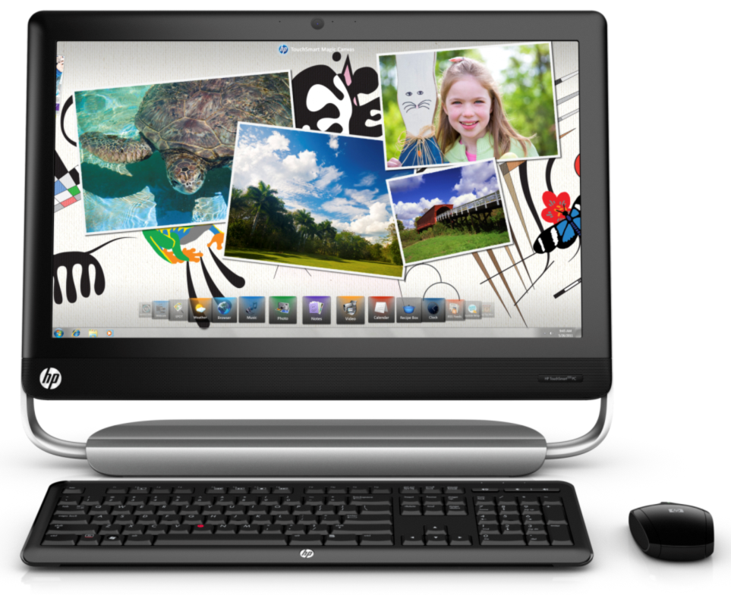

Stockholm 23 september 2011 – HP TouchSmart 520 ger en rik ljud- och bildupplevelse trots sitt kompakta utförande. Modellen är en så kallad All-in-one vilket innebär att all hårdvara är ihopbyggd i en och samma enhet. Det behövs med andra ord bara en strömsladd till datorn så är den färdig att använda.
“HP fortsätter att leverera innovativa lösningar och nu kan vi erbjuda en smidig och lättanvänd datorlösning i både snygg och praktisk förpackning” säger Staffan Sjöberg, HPs Skandinaviska produktchef för stationära konsumentdatorer. ”Marknaden för All-in-One modeller är ökande och TouchSmart är en av vägarna att möta upp denna efterfrågan”.
HP TouchSmart 520 levereras konfigurerad för att ge prestanda och funktionalitet för intressanta upplevelser och praktisk användning. Det är en dator byggd kring en skärm på 23” med multitouch-funktionalitet.
Bildskärm och prestanda som i en traditionell dator
En dator av den här typen tar väldigt lite plats och är dessutom mycket enkel att koppla upp och komma igång med. Skärmen kan lutas upp till 30 grader för att passa olika användningsområden och arbetssätt. Designen ger också möjlighet att placera tangentbordet mellan datorfoten och bildskärmen så det är lättåtkomligt när det behövs. För enklare användning finns ett virtuellt tangentbord på skärmen.
Den nya versionen av HPs TouchSmart-mjukvara ger den mest intuitiva pekupplevelsen hittills. Användaren kan använda Windows-program, skrivbordsikoner och inbyggda touchapplikationer inom en och samma praktiska användarmiljö. Den går också att anpassa så att man kommer åt just de program, appar eller länkar som man önskar på enklaste sätt.
HP TouchSmart 520 har integrerad Beats Audio™ teknologi, utvecklad i samarbete med Beats by Dr. Dre™. De speciellt utvecklade högtalarna ger ett klart och krispigt ljud för musik och annan underhållning. Det finns också en inbyggd TV-mottagare så att datorn kan användas som en extra TV i exempelvis kök eller ungdomsrum och det är också lätt att hänga datorn på väggen då den är förberedd enligt VESA-standard.
Pris och tillgänglighet
- HP TouchSmart 520 PC förväntas bli tillgänglig i slutet av oktober för ca 7 990 SEK inkl moms.
Staffan Sjöberg, Produktchef för HPs konsumentdatorer, 08 52 49 48 14, staffan.sjoberg@hp.com.

Mårten Brink, PR-ansvarig Edelman, 08- 54 54 55 70, marten.brink@edelman.com.
Om HP
HP skapar nya möjligheter för tekniken att ge en meningsfull och positiv inverkan på människor, företag, myndigheter och samhälle. Som världens största teknikföretag erbjuder HP ett utbud som spänner över utskrifts- och datorprodukter, mjukvara, tjänster och it-infrastruktur. Genom att kombinera molnet med anslutningsmöjligheter skapar HP säkra, situationsanpassade upplevelser för en uppkopplad värld. Mer information om HP (NYSE: HPQ) finns på http://www.hp.com.
AMD and ATI are trademarks of Advanced Micro Devices, Inc. Intel and Intel Core are trademarks of Intel Corporation in the U.S. and other countries. ENERGY STAR is a registered mark owned by the U.S. government.

This news release contains forward-looking statements that involve risks, uncertainties and assumptions. If such risks or uncertainties materialize or such assumptions prove incorrect, the results of HP and its consolidated subsidiaries could differ materially from those expressed or implied by such forward-looking statements and assumptions. All statements other than statements of historical fact are statements that could be deemed forward-looking statements, including but not limited to statements of the plans, strategies and objectives of management for future operations; any statements concerning expected development, performance or market share relating to products and services; any statements regarding anticipated operational and financial results; any statements of expectation or belief; and any statements of assumptions underlying any of the foregoing. Risks, uncertainties and assumptions include macroeconomic and geopolitical trends and events; the competitive pressures faced by HP’s businesses; the development and transition of new products and services (and the enhancement of existing products and services) to meet customer needs and respond to emerging technological trends; the execution and performance of contracts by HP and its customers, suppliers and partners; the achievement of expected operational and financial results; and other risks that are described in HP’s Quarterly Report on Form 10-Q for the fiscal quarter ended January 31, 2011 and HP’s other filings with the Securities and Exchange Commission, including but not limited to HP’s Annual Report on Form 10-K for the fiscal year ended October 31, 2010. HP assumes no obligation and does not intend to update these forward-looking statements.

© 2011 Hewlett-Packard Development Company, L.P. The information contained herein is subject to change without notice. The only warranties for HP products and services are set forth in the express warranty statements accompanying such products and services. Nothing herein should be construed as constituting an additional warranty. HP shall not be liable for technical or editorial errors or omissions contained herein.

